Datum: 04.07.2025
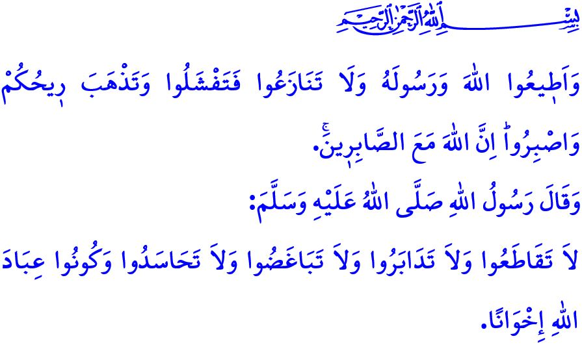SCHAUEN WİR MİT ERKENNTNİS İN DİE VERGANGENHEİT UND MİT WEİSHEİT İN DİE ZUKUNFT
Verehrte Muslime!
Wir befinden uns im Monat Muharram, dem ersten Monat des islamischen Mondkalenders, den unser Prophet Muhammad (s.a.s.) als “ehrwürdig.” Morgen ist der 10. Muharram, der Tag von Aschura. Unser geliebter Prophet (s.a.s.) sagte: “Nach dem Fasten im Ramadan ist das beste Fasten das Fasten im Monat Allahs, dem Muharram.” Er empfahl uns außerdem, den Aschura-Tag entweder am Tag davor oder am Tag danach mitzufasten, also zwei Tage zu fasten.
Liebe Gläubige!
Mit dem Monat Muharram, dem Beginn des islamischen Mondjahres, erinnern wir uns erneut daran, die Gebote und Verbote unseres Herrn gewissenhaft zu befolgen und uns die edle Moral des Gesandten Allahs (s.a.s.) anzueignen. Unser geliebter Prophet (s.a.s.) ist ein Bote der Barmherzigkeit, der der gesamten Menschheit gesandt wurde. Von diesem edlen Propheten haben wir gelernt, Werte wie Respekt, Liebe und Höflichkeit zu leben und uns von negativen Gefühlen wie Hass, Feindschaft und Neid zu reinigen. Er hat uns gelehrt, den Menschen zu achten, das Heilige nicht zu verletzen, keine Unruhe und Zwietracht in der Gesellschaft zu stiften. Er zeigte uns, wie man Waisen und Unterdrückten Hoffnung schenkt und Frauen sowie Kindern den Wert zukommen lässt, der ihnen zusteht.
Werte Muslime!
Was heute unsere Pflicht ist: Sich fest an die edle Sunna unseres Propheten (s.a.s.) zu halten und ihn mehr zu lieben als alles und jeden.Zu wissen, dass Respekt und Ehrfurcht gegenüber ihm ein Gebot unseres Herrn und Ausdruck unseres Glaubens ist. Dem folgenden Vers des Qur’an mit ganzem Herzen treu zu bleiben: وَلَاتَفَرَّقُواۖ وَاعْتَصِمُوا بِحَبْلِ اللّٰهِ جَم۪يعاً “Und haltet alle fest am Seil Allahs und zertrennt euch nicht!” Wir sollen uns von jeder Art von Worten, Verhalten und Taten fernhalten, die unsere Einheit und unser Miteinander gefährden. Wir müssen wachsam gegenüber allen inneren und äußeren Kräften sein, die unsere Religion, unsere Werte und unser Heiligstes angreifen.
Verehrte Muslime!
Der Tag von Âschura erinnert uns an das traurige Ereignis, bei dem der liebe Enkel des Gesandten Allahs (s.a.s.), Hussein, den er “meine Blume und mein Basilikum in dieser Welt” nannte, sowie mehr als siebzig Muslime in Kerbela zu Märtyrern wurden. Leider ziehen viele Muslime bis heute nicht die notwendigen Lehren aus diesem Ereignis, handeln nicht mit Brüderlichkeit und Einheit der Umma, weshalb Feinde des Islams und der Menschlichkeit weiterhin – besonders in Gaza und vielen anderen Orten – grausame Unterdrückungen ausüben. In einer solchen Lage ist es unsere Pflicht, mit Lehren aus der Vergangenheit und Weisheit für die Zukunft zu handeln. Wir müssen uns fest an die lebensspendenden Prinzipien des Islams halten und geschlossen gegen die schändlichen Angriffe auf den Qur’an und unseren Propheten (s.a.s.) stehen. Der Hadith “Brecht nicht die Verbindung zueinander, wendet euch nicht voneinander ab, hegt keine Feindschaft und keinen Neid gegeneinander. O Diener Allahs! Seid Geschwister!” soll unsere Geschwisterlichkeit stärken. Und gemäß dem Gebot.وَاَعِدُّوا لَهُمْ مَا اسْتَطَعْتُمْ مِنْ قُوَّةٍ “Trefft gegen eure Feinde alle Vorbereitungen, die in eurer Macht stehen, und stärkt eure Kraft.” sollen wir vor allem in Wissenschaft, Technik und in allen materiellen sowie spirituellen Bereichen stark werden.
An dieser Stelle gedenke ich mit Barmherzigkeit, Dankbarkeit und Ehrfurcht an unseren Märtyrer-Führer, Hussein, sowie an alle Märtyrer, die auf dem Weg von Wahrheit und Gerechtigkeit und für unsere heiligen Werte ihr Leben geopfert haben.
Werte Geschwister!
Seit einiger Zeit kämpfen wir mit großem Einsatz gegen Waldbrände. Leider brennt unser Herz mit – unsere Wälder, unsere „Lungen“, stehen in Flammen. Lasst uns Verhalten vermeiden, das zu Bränden führen könnte – besonders in Wäldern und offenen Flächen. Folgen wir den Warnungen der Behörden. Möge unser erhabener Herr unser Land und unser Volk vor allen Katastrophen und Unglücken bewahren.

Ich beende meine Predigt mit dem Vers 46 aus der Sure Al-Anfal: “Gehorcht Allah und Seinem Gesandten und streitet nicht miteinander, sonst werdet ihr schwach und euer Kraft, eure Macht und Staat werden verloren gehen. Seid geduldig! Wahrlich, Allah ist mit den Geduldigen.”

Müslim, Sıyâm, 203.
Müslim, Sıyâm, 202.
İbn Hanbel, I, 240.
Âl-i İmrân, 3/103.
Tirmizi, Birr, 11.
Tirmizî, Birr ve Sıla, 24.
Enfâl, 8/60.
Enfâl, 8/46. Generaldirektion für Religiöse Dienste

